Dokumentasi Tampilan Home Company Profile website UBTV

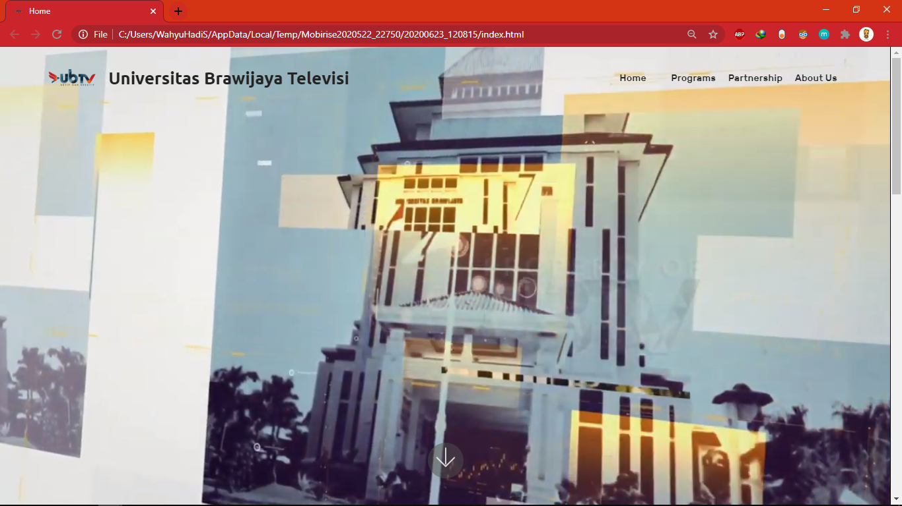

Gambar 1. Tampilan awal Home, menampilkan Video (Inginnya Video Company Profile ubtv, namun setelah melakukan pencarian hanya menemukan Video Company Profile UB sehingga menggunakan video tersebut)

.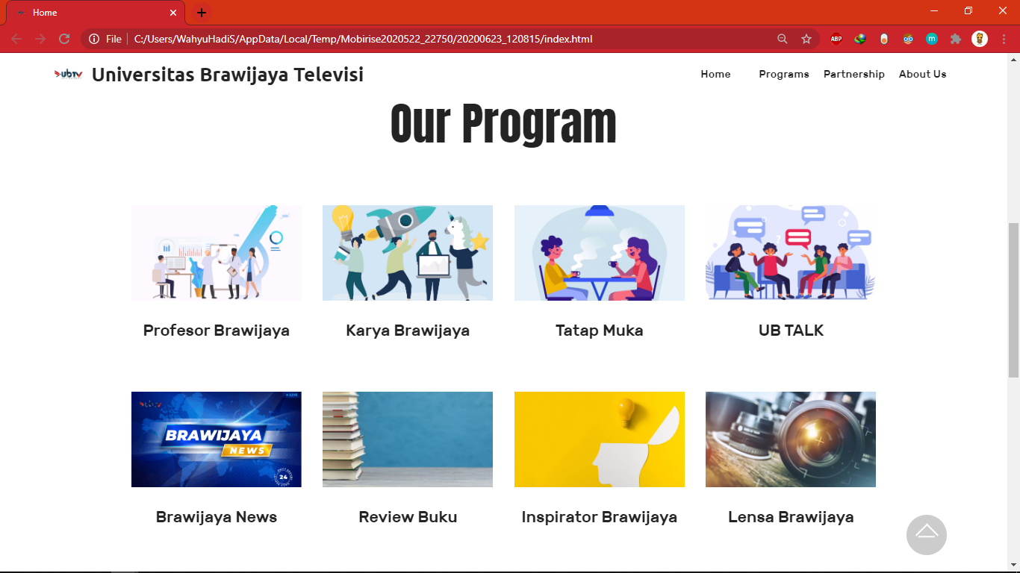

Gambar 2. Scroll kebawah maka ada fitur Our Program dimana ketika di Klik maka akan masuk ke laman Program sesuai yang dipilih.

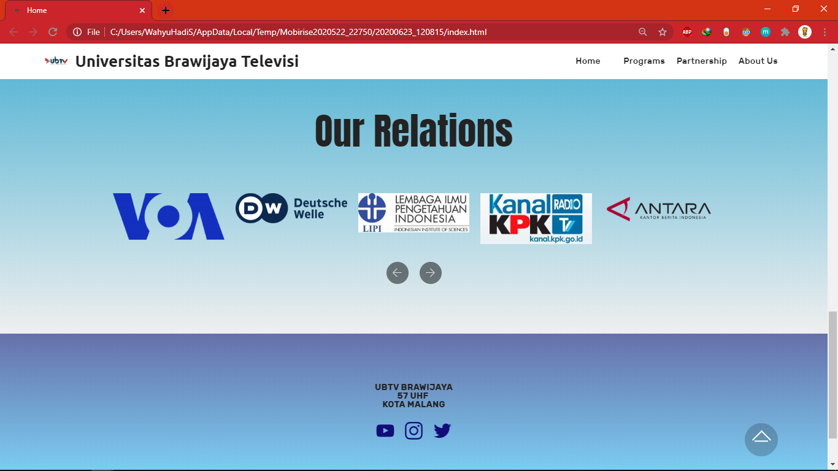

Gambar 3. Bagian Kerjasama dan Footer. Untuk footer yang ada di Website UBTV saat ini sudah menarik.

MENU PROGRAM

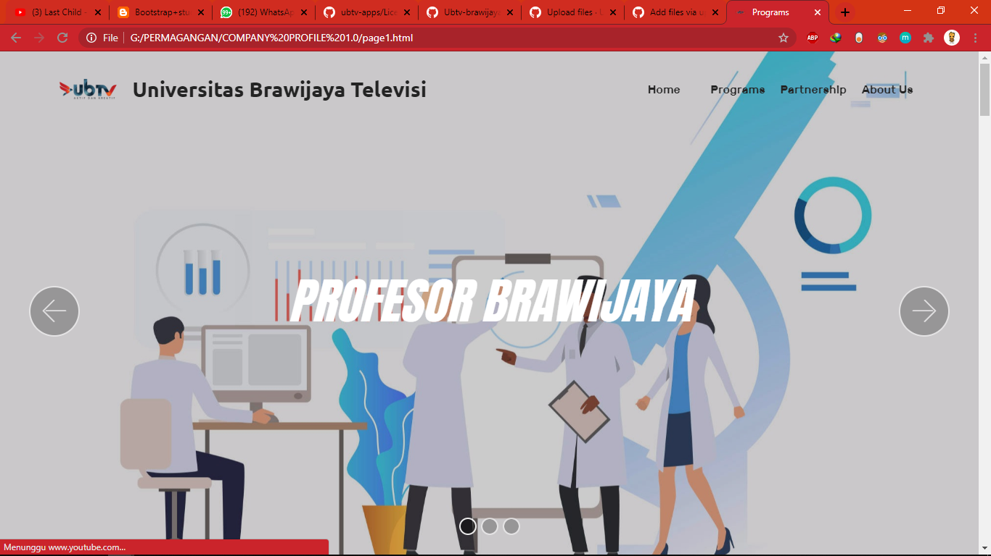

Gambar 4. Tampilan Menu Program langsung menampilkan salah satu program yaitu “Profesor Brawijaya”

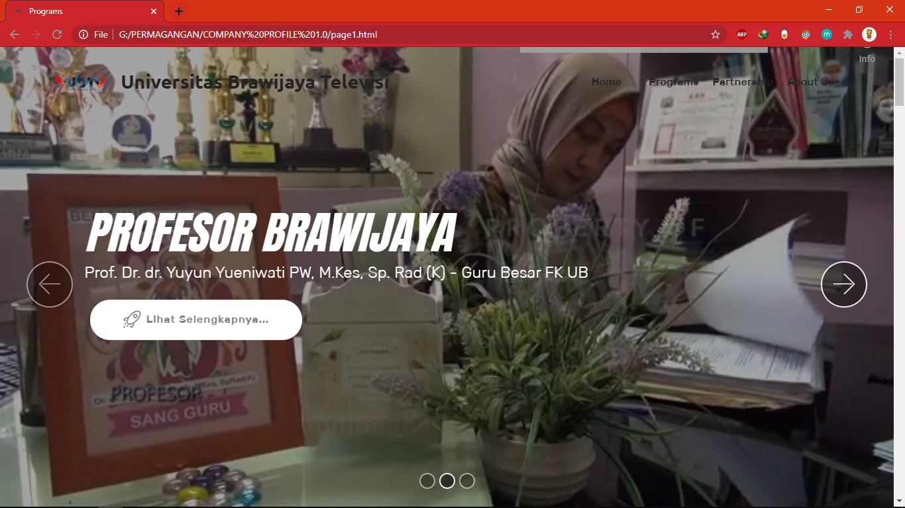

Gambar 5. Ketika digeser slide, maka akan muncul salah satu video dari Youtube UBTV. Dan Ketika user mengklik Lihat Selengkapnya makan akan langsung terhubung ke Video Lengkapnya di Youtube

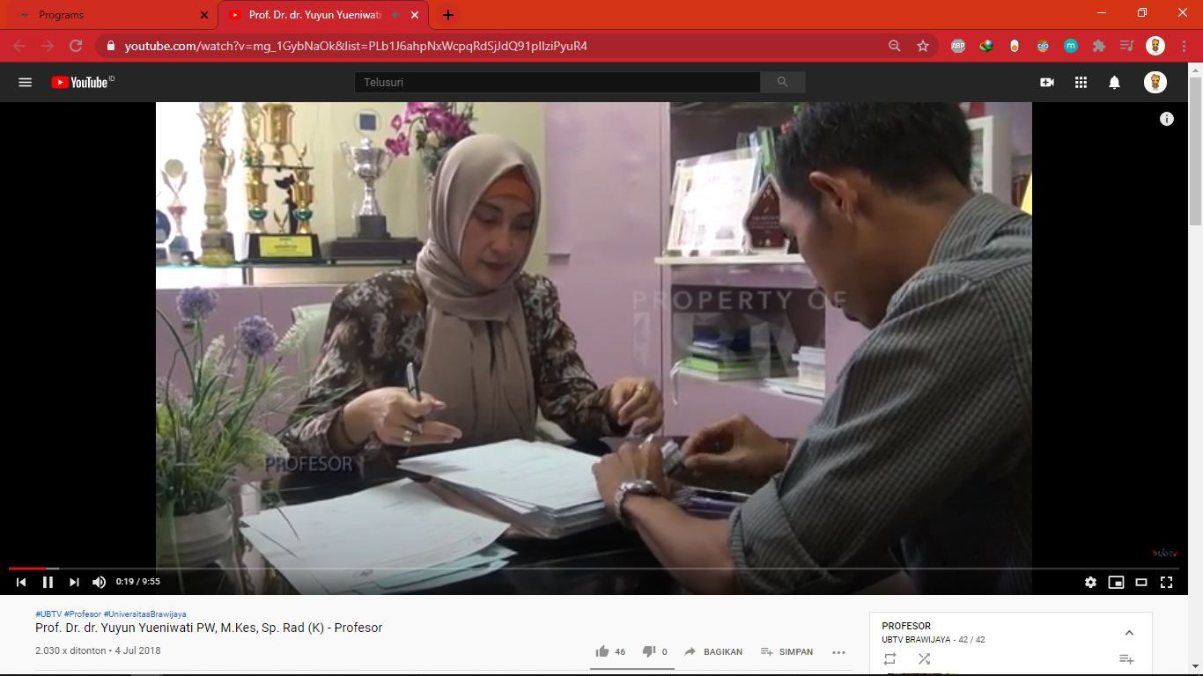

Gambar 6. Akan mengalihkan ke youtube ubtv untuk melihat video penuhnya.

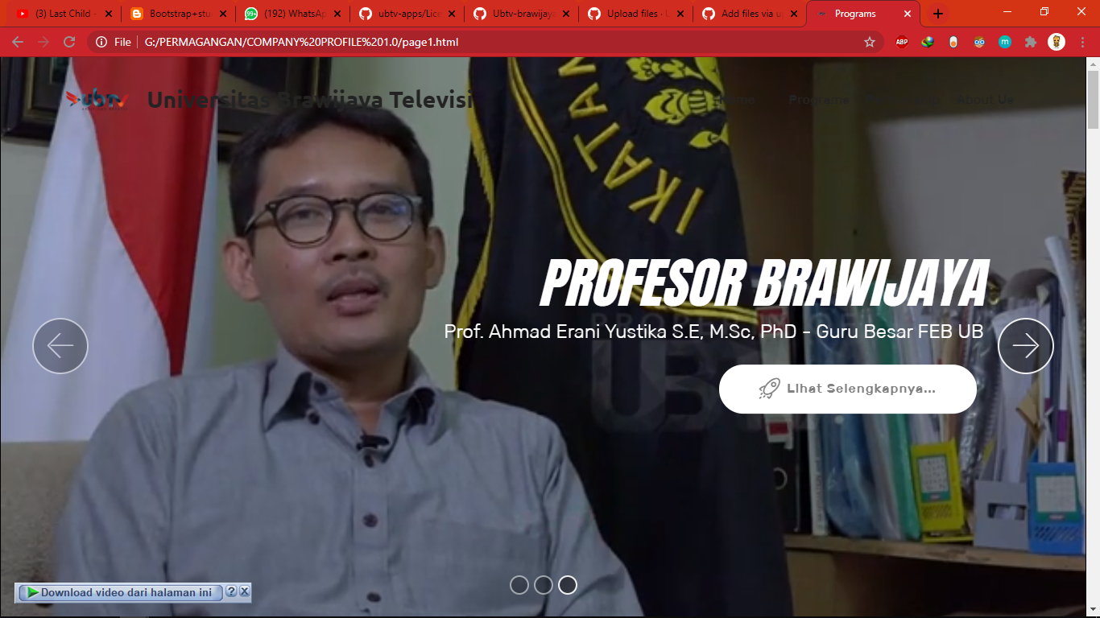

Gambar 7. Di Slide kedua ada Profesor selanjutnya

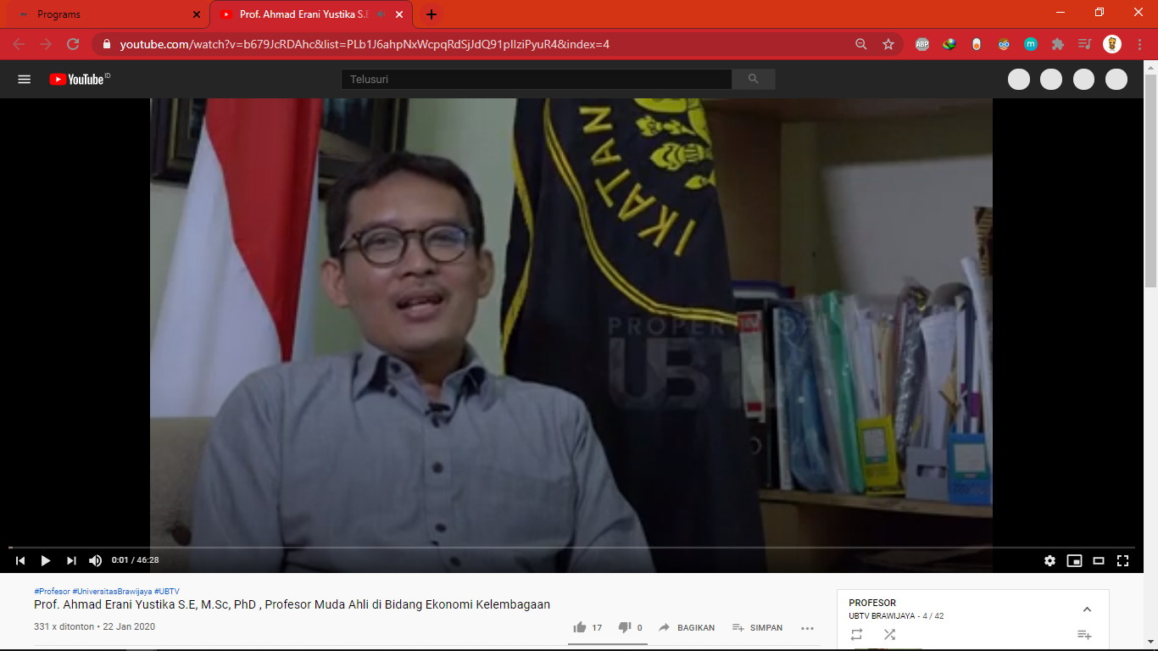

Gambar 8. Ketika di klik Lihat Selanjutnya akan langsung terhubung ke Youtube UBTV

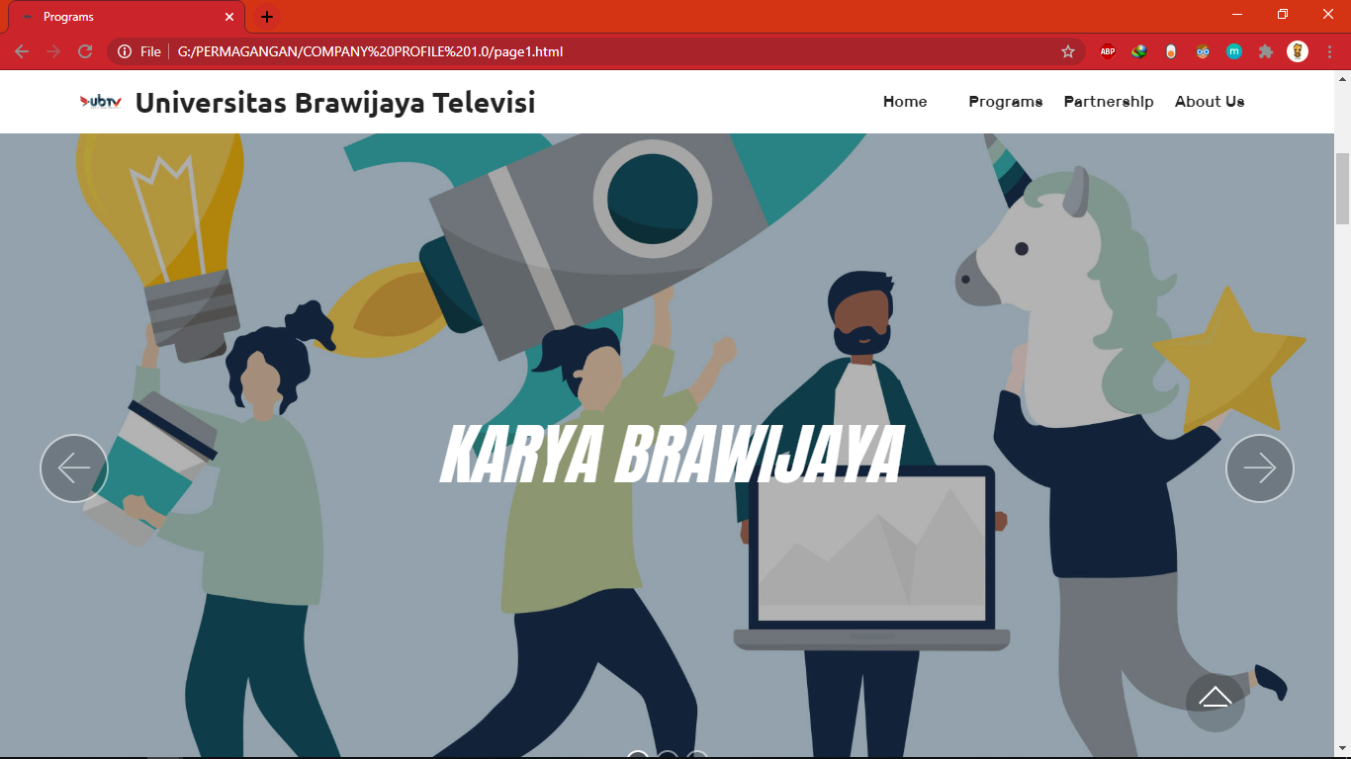

Gambar 9. Tampilan Menu Karya Brawijaya

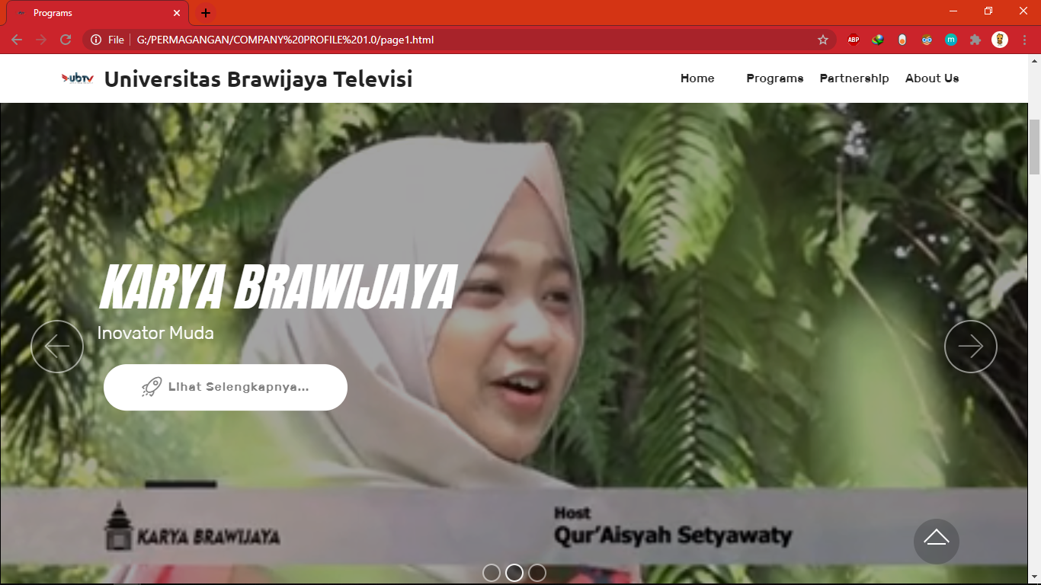

Gambar 10. Slide Pada Program Karya Brawijaya

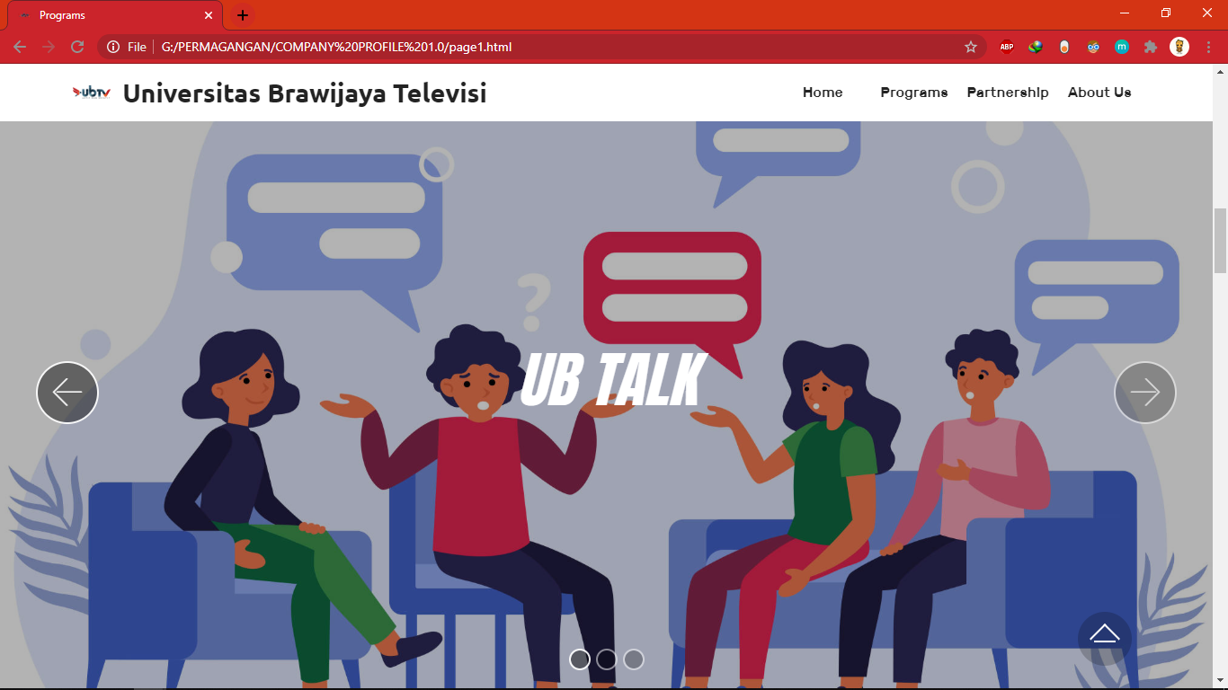

Gambar 11. Tampilan pada Program UBTALK

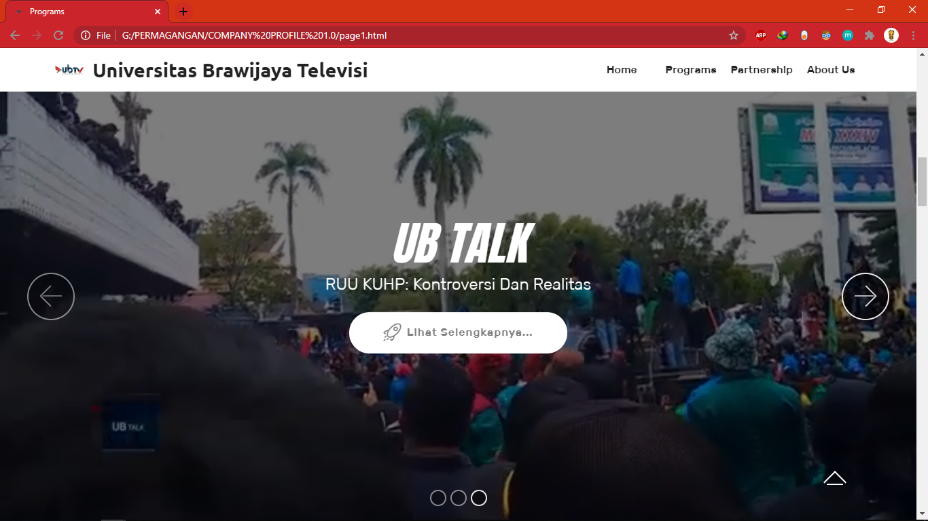

Gambar 12. Slide UBTALK

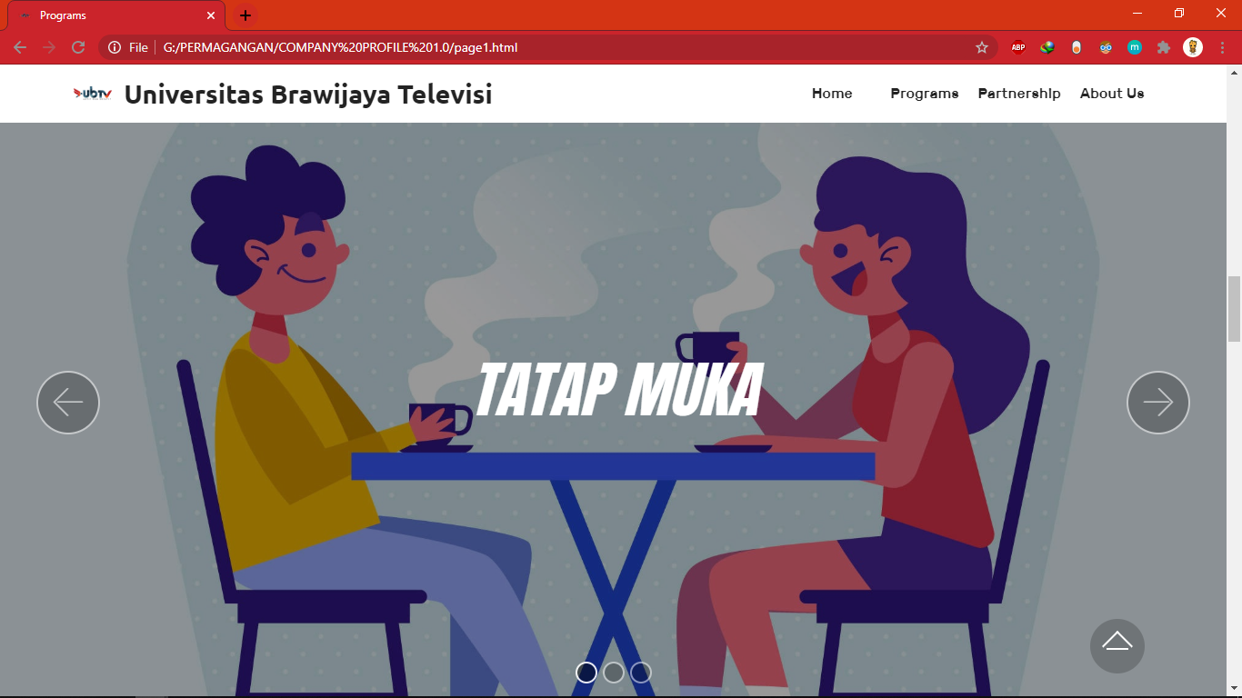

Gambar 13. Tampilan pada Program TATAP MUKA

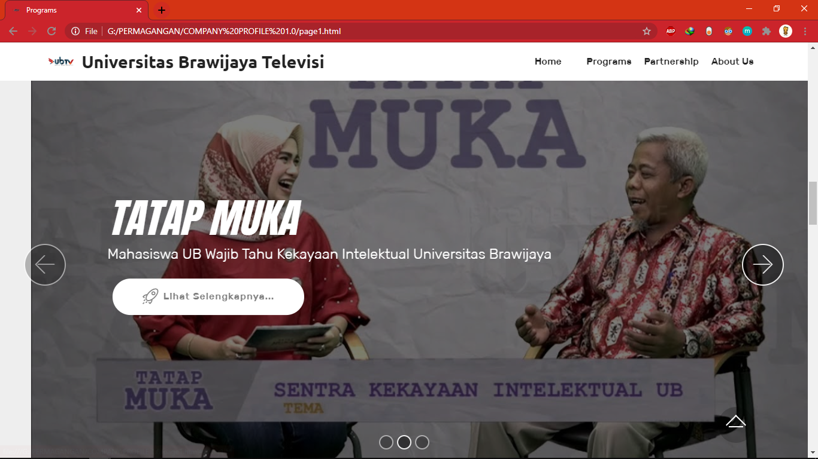

Gambar 14. Tampilan pada slide Program UBTALK

Gambar 15. Tampilan pada slide Program UBTALK

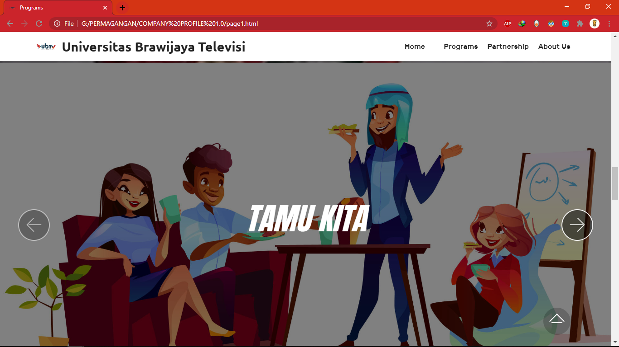

Gambar 13. Tampilan pada Program TAMU KITA

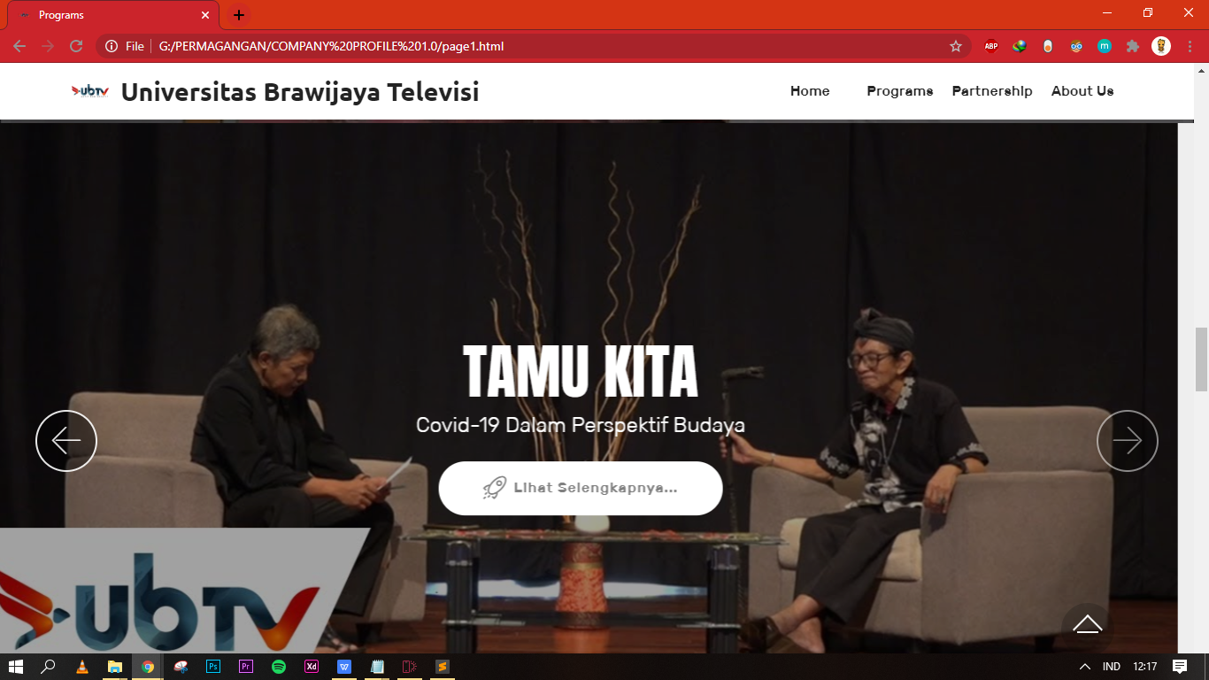

Gambar 14. Tampilan pada slide Program TAMU KITA

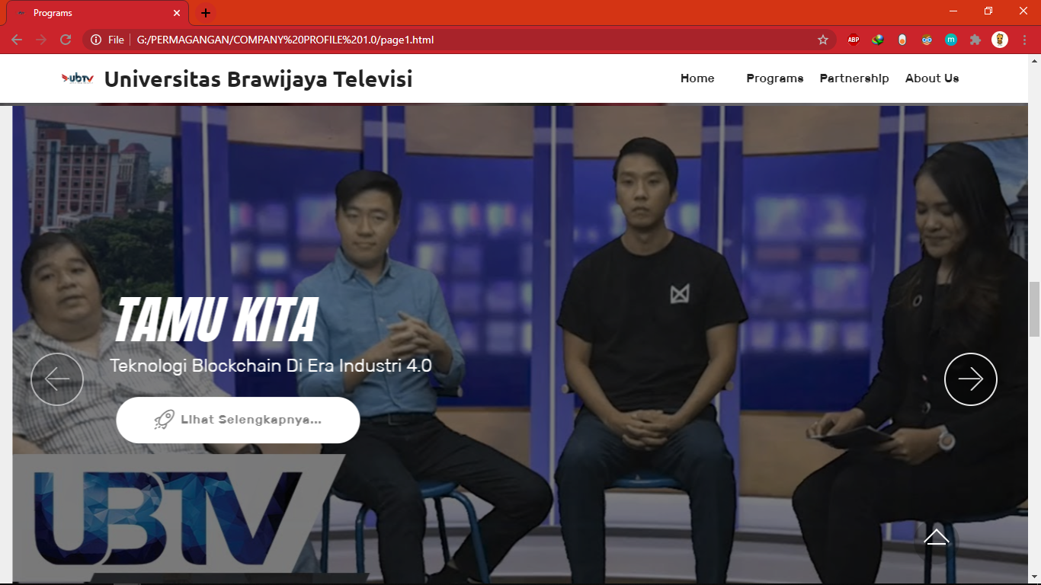

Gambar 15. Tampilan pada slide Program TAMU KITA

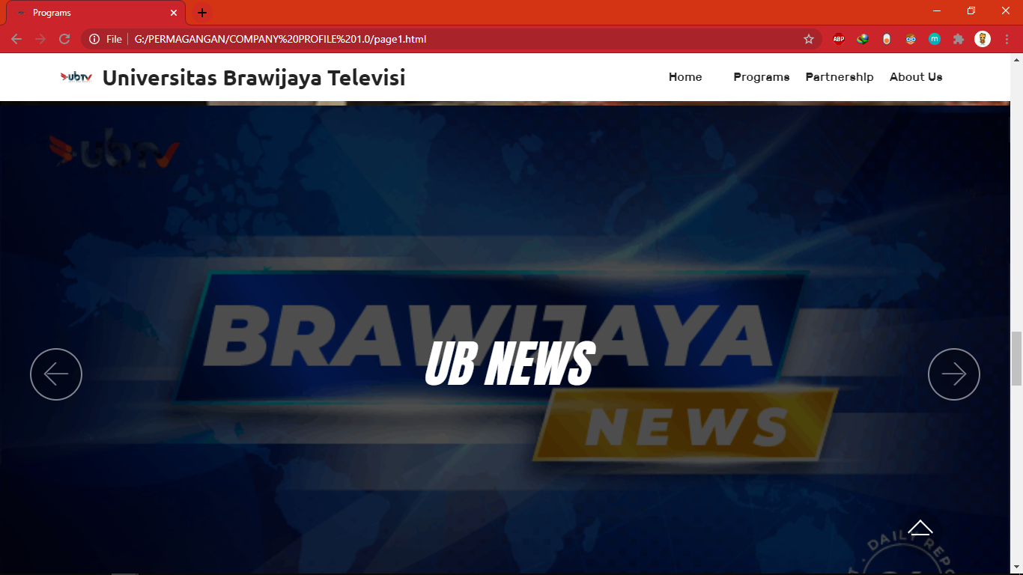

Gambar 16. Tampilan pada Program UBNEWS

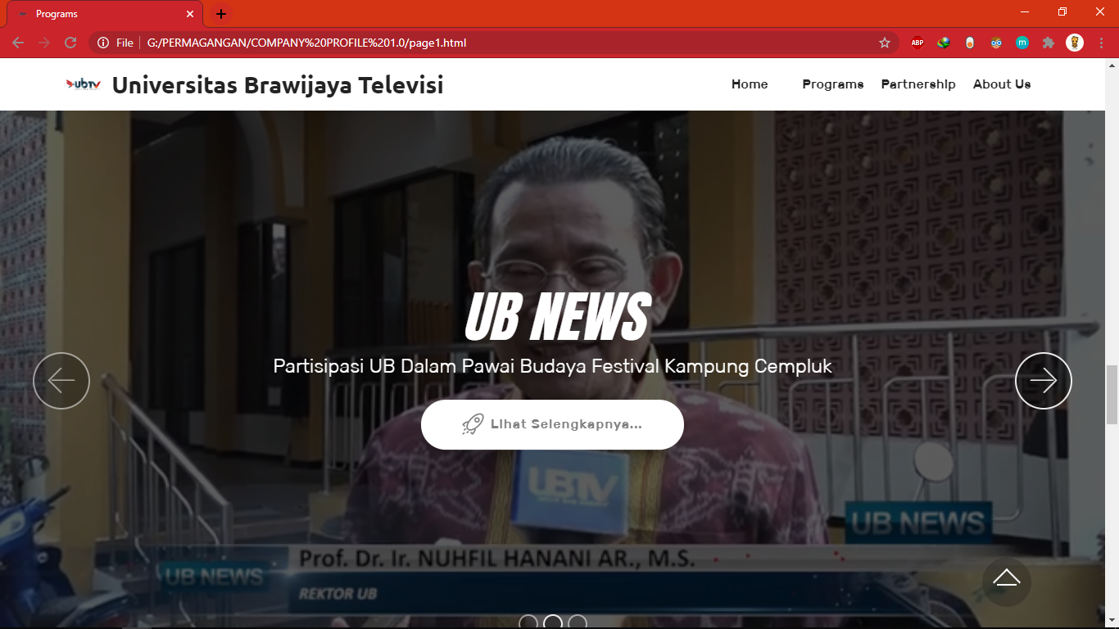

Gambar 17. Tampilan pada slide Program UBNEWS

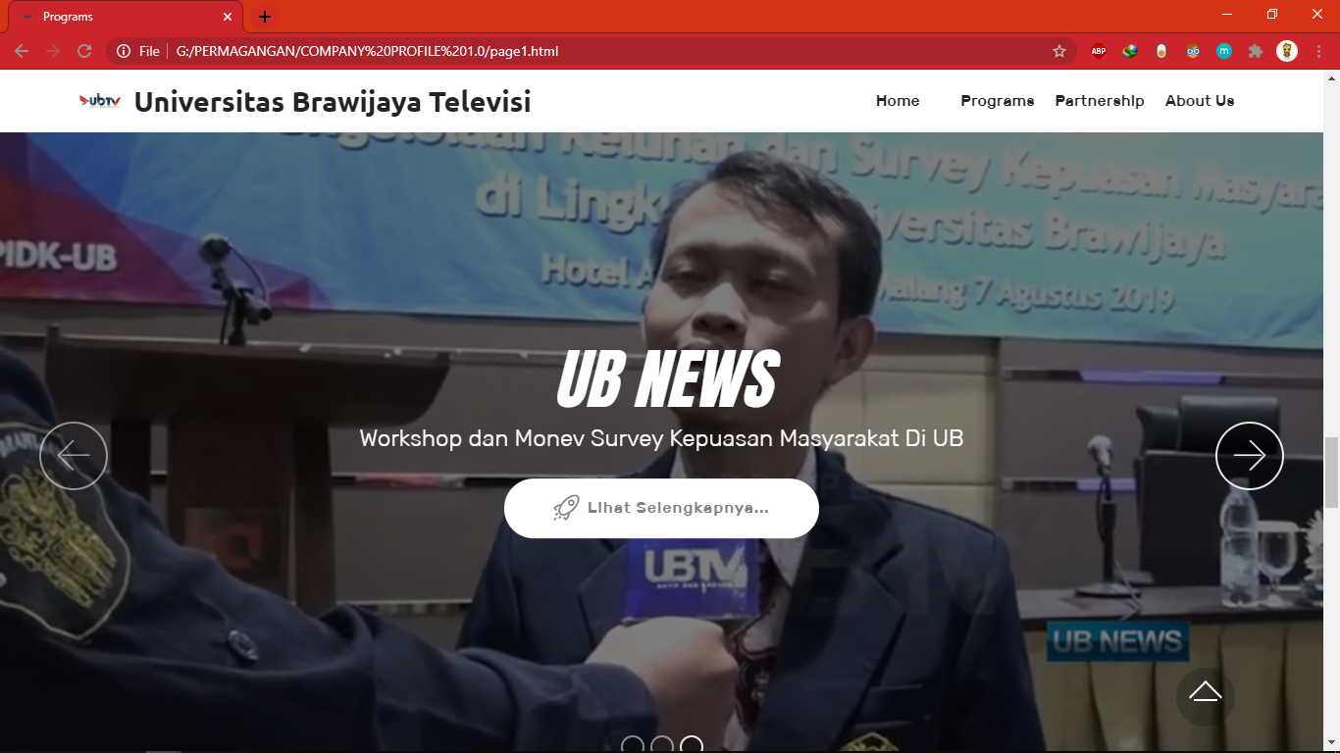

Gambar 18. Tampilan pada slide Program UBNEWS

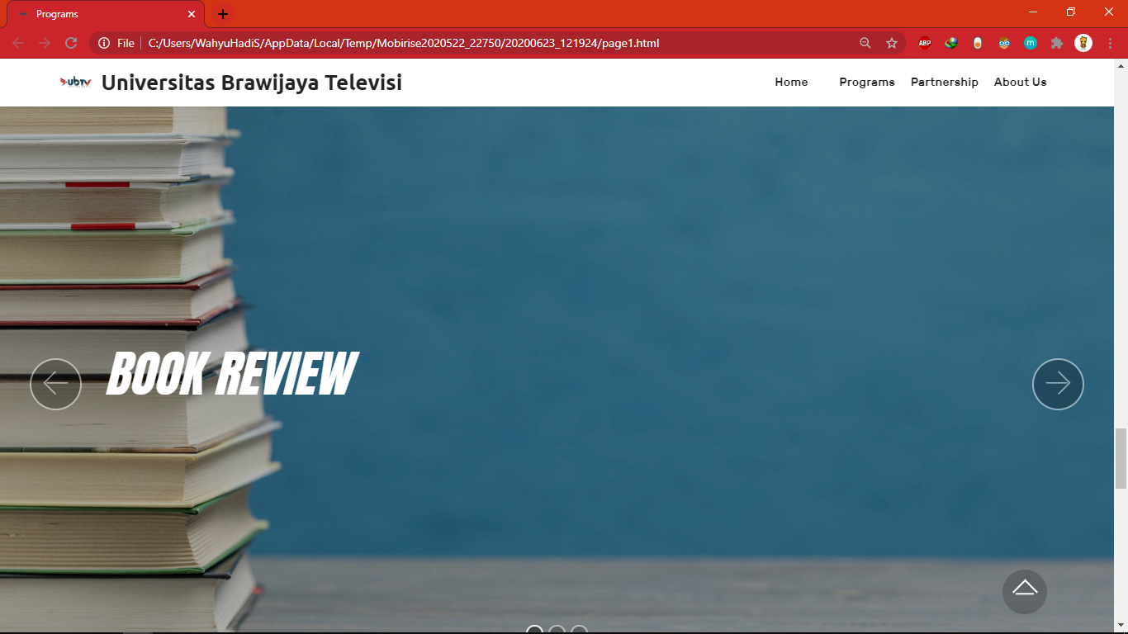

Gambar 19. Tampilan pada Program BOOK REVIEW

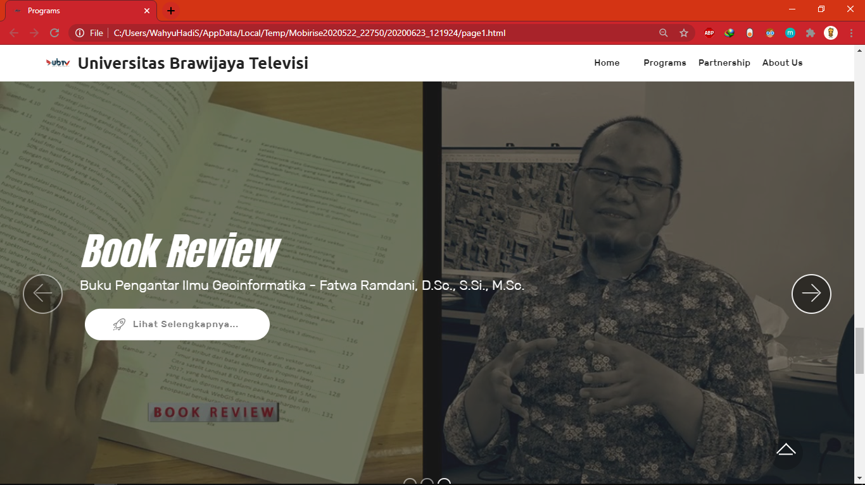

Gambar 20. Tampilan pada slide Program BOOK REVIEW

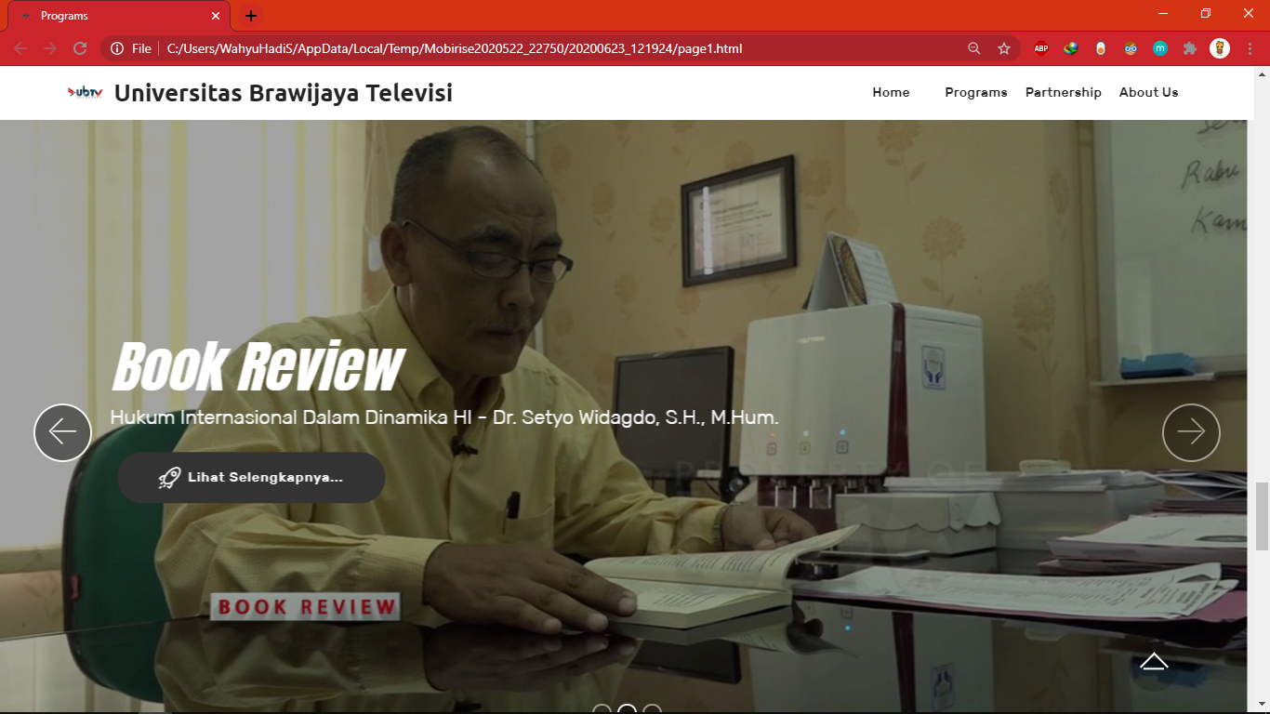

Gambar 21. Tampilan pada slide Program BOOK REVIEW.

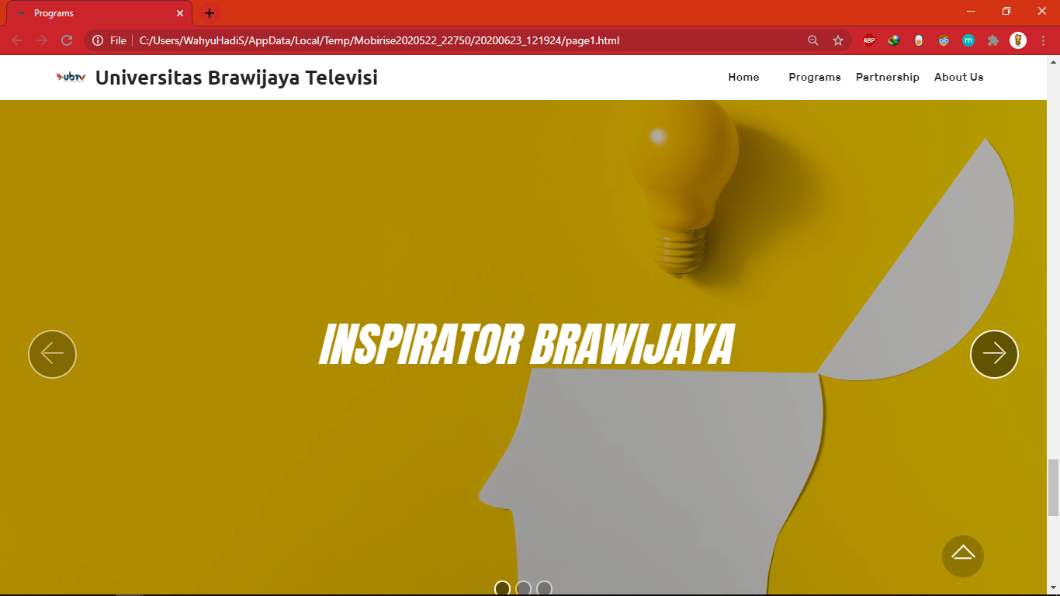

Gambar 22. Tampilan pada Program INSPIRATOR BRAWIJAYA

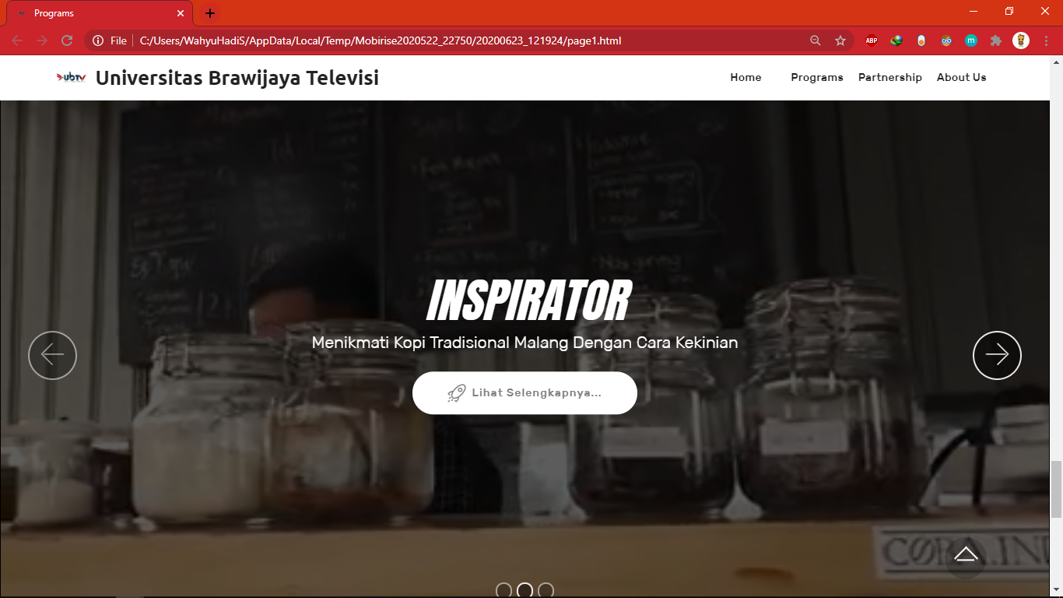

Gambar 23. Tampilan pada slide Program INSPIRATOR BRAWIJAYA

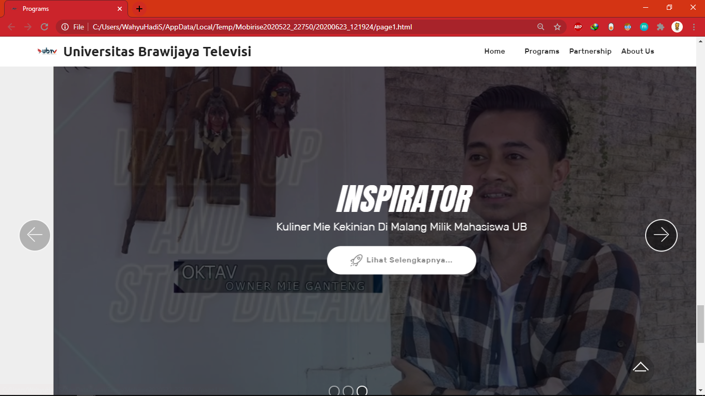

Gambar 24. Tampilan pada slide Program INSPIRATOR BRAWIJAYA

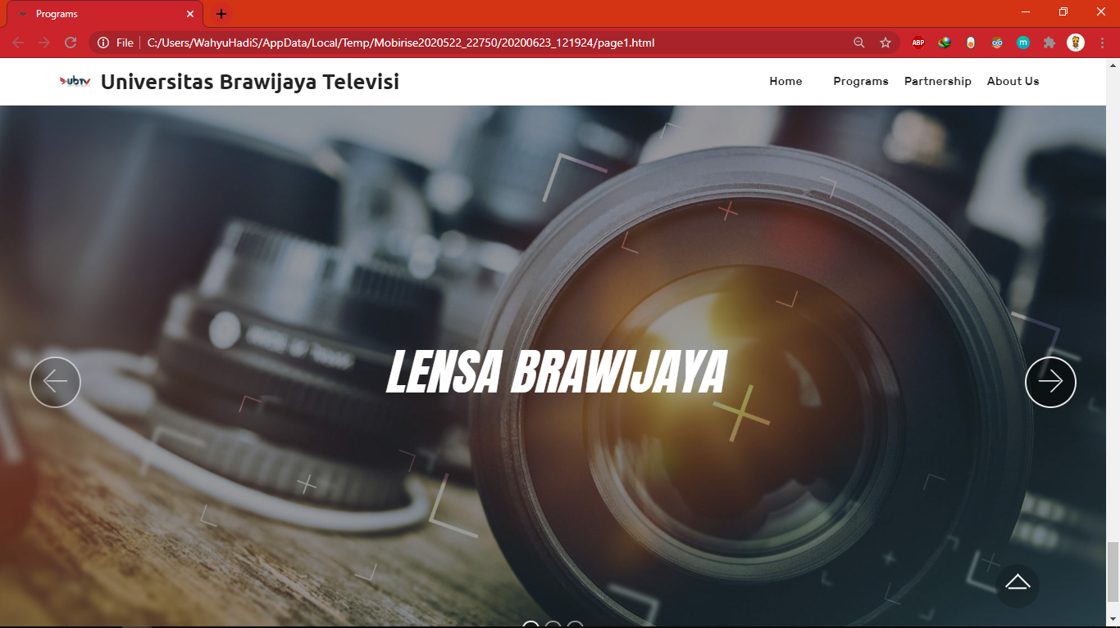

Gambar 25. Tampilan pada Program LENSA BRAWIJAYA

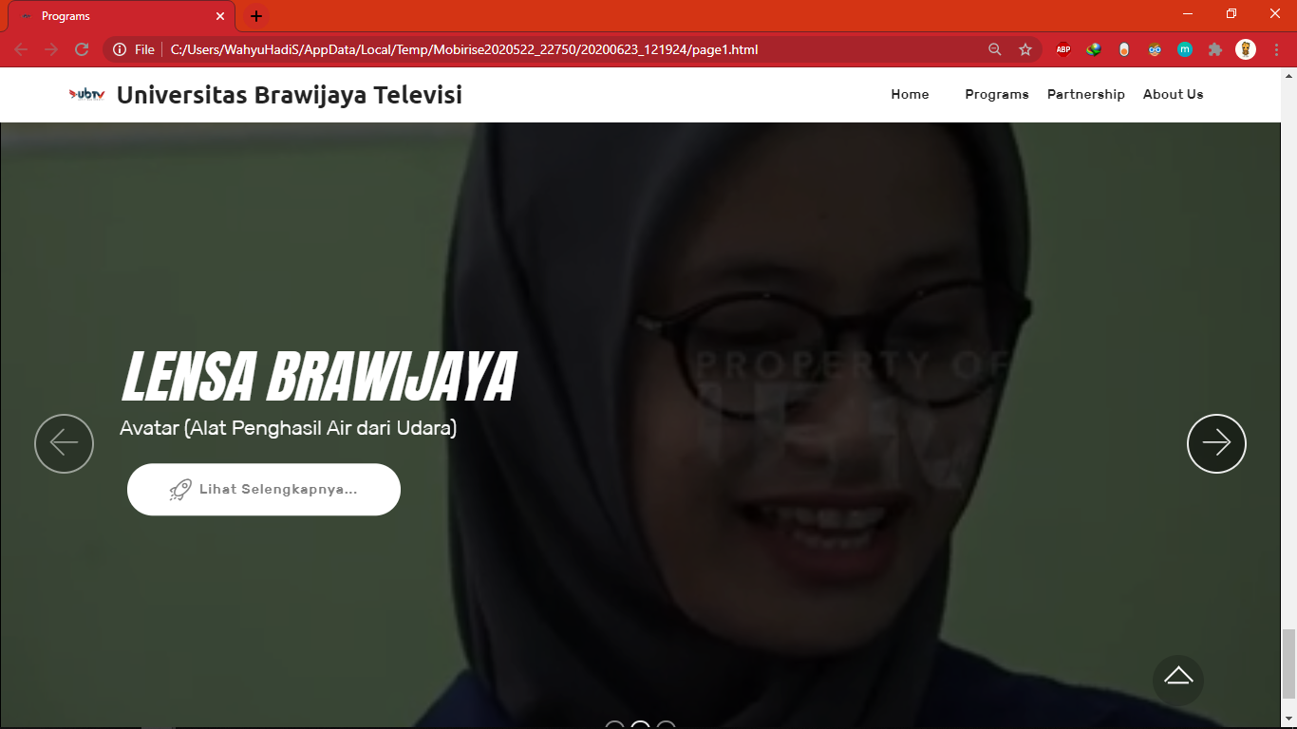

Gambar 26. Tampilan pada slide Program LENSA BRAWIJAYA

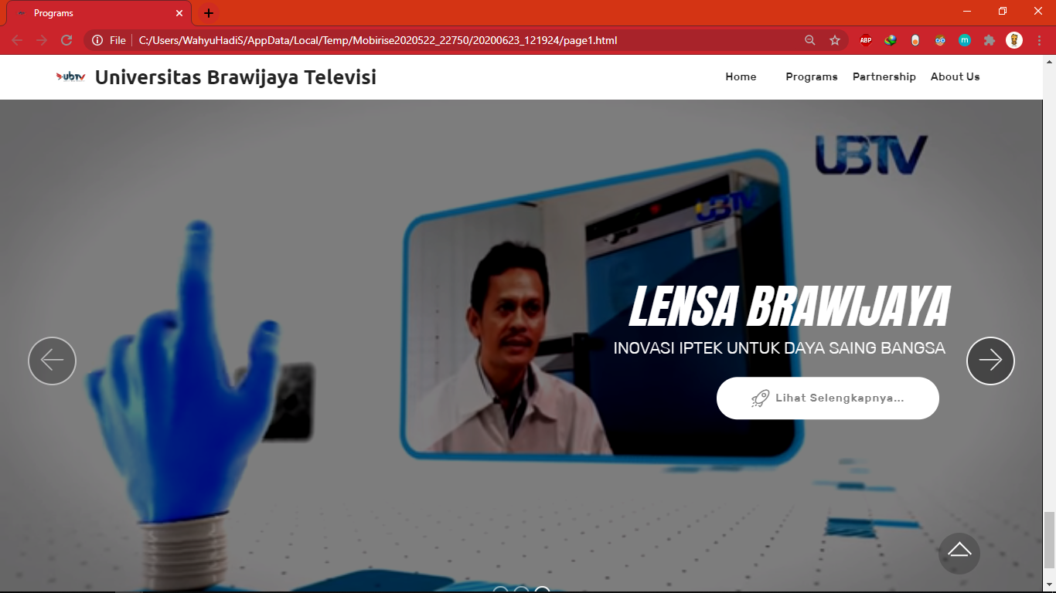

Gambar 27. Tampilan pada slide Program LENSA BRAWIJAYA

MENU ABOUT US

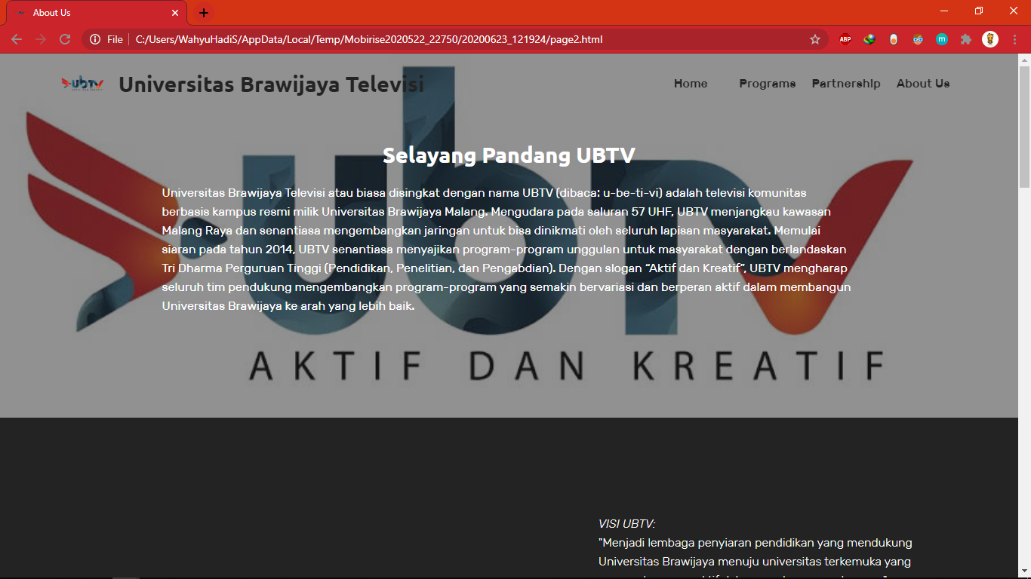

Gambar 28. Tampilan Bagian About US

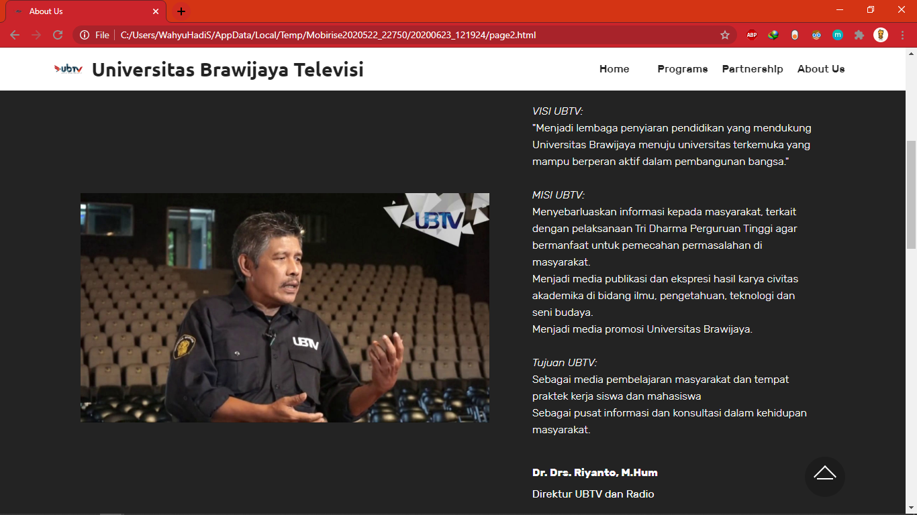

Gambar 29. Tampilan pada bagian Visi, Misi, Tujuan

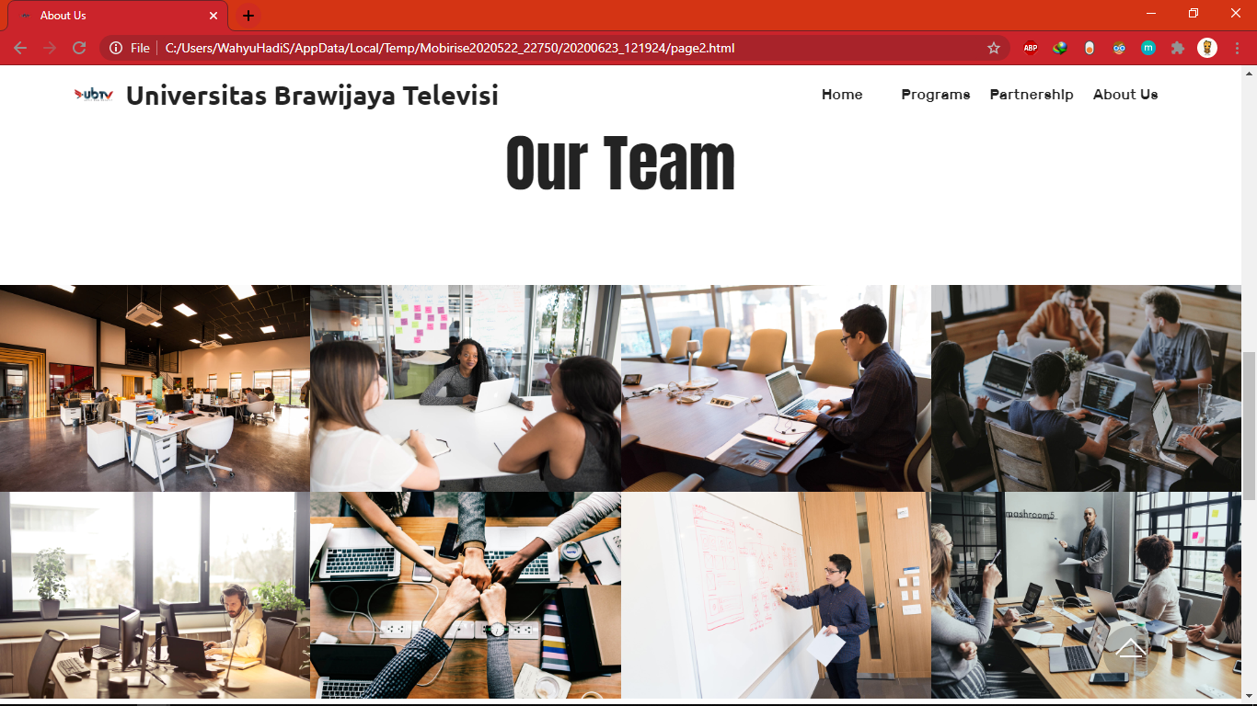

Gambar 30. Tampilan Our team, gambar akan menyesuaikan dengan gambar ketika crew UBTV bekerja.

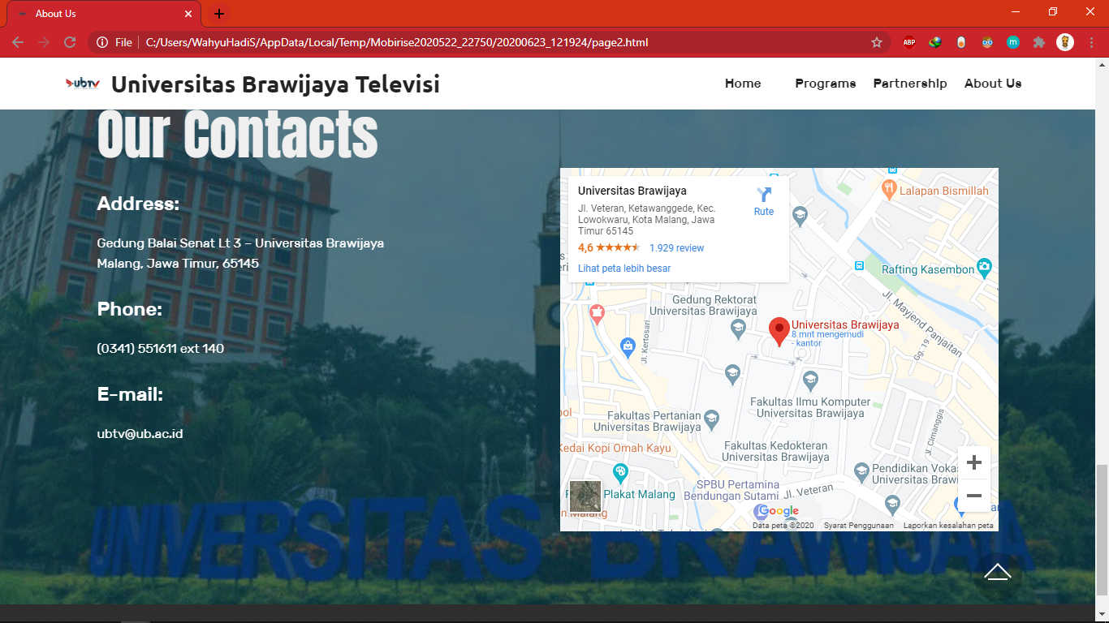

Gambar 31. Tampilan Contact UBTV, disatukan dengan menu About Us.